ŠPATNÉ STYKY KAZÍ DOBRÉ MRAVY (Latinské přísloví)
ČÍSLO 14* ROČNÍK IV* 6. 4. 2011* (ČAS 1 – ročník XV* Kurýr ročník VI)
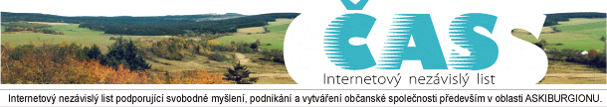
Ve druhém století našeho letopočtu žil v Alexandrii slavný astronom a zeměpisec Klaudios Ptolemaios. Podle vyprávění obchodníků a vojáků kreslil mapy vzdálených zemí. Velké pohoří na severu země, v níž podle něj žil velký národ Boiochaimů, označil jako Askiburgion. Přiložíte-li Ptolemaiovu mapu na mapu dnešní, pod Askiburgionem naleznete Nízký a Hrubý Jeseník, část Slezska i střední Moravy. I mezi tvůrci tohoto listu naleznete nejednoho učeného Boiochaima. Na sklonku 19. století si příznivci strany realistické, sdruženi kolem T. G. Masaryka uvědomili, že potřebné změny společenské vyžadují více informačních zdrojů. A tak vznikl v roce 1866 list ČAS, od počátku redigovaný Janem Herbenem. V roce 1990 si vydavatelé tohoto listu vypůjčili název i původní grafickou podobu hlavičky a vydávali až do roku 2005 list ČAS v tištěné podobě. A pochopitelně v duchu názorů původní České strany lidové (realistické). Ten pak na několik let, od 3. 2. 2005 do 21. 8. 2008 nahradil internetový deník Bruntálský Kurýr. Tento internetový, dle potřeby i tištěný list ČAS je tedy pokračováním obou zmíněných periodik a měl by v této podobě vydržet co nejdéle. Což bude i dílem vás, čtenářů.
Vydává: občanské sdružení Vlastenecký poutník, Partyzánská 229, 747 87 Budišov nad Budišovkou, v nakladatelství Moravská expedice®. Redakce: vpoutnik@tiscali.cz +420 724 100 646. Odpovědný redaktor:Petr Andrle. Každé vydání najdete také na www.bruntal.net ; www.hbl.cz ; www.marianka.eu. Objednávky: e-mail s předmětem ČAS* Registrace MK ČR ze dne 22. 3. 2001 evidenční číslo MK ČR E 11 345

ZÍTRA NASTÁVÁ DEN VZDĚLANOSTI
Petr Andrle

Jestli to nevíte, tak 7. duben je Dnem vzdělanosti. Patří mezi významné dny České republiky. Vždycky jsem si myslel, že je to den, kdy odešel z tohoto světa doktor Melion. Jenže ten zřejmě bohužel není součástí naší vzdělanosti. Ale popořádku, k doktoru Melionovi se nakonec dostanu. Generace, které nezažily svobodné soukromé podnikání, si nedovedou představit, že i zdravotnictví nebylo vždy garantováno státem. Proto také již dvacet let vždy při nástupu nového ministra zdravotnictví prohráváme boj s neuvěřitelně nezdravou zdravotnickou mafií, která spolyká (a ukradne) značnou část veřejných prostředků určených k péči o naše zdraví. Které jí ovšem díky naší neschopnosti sami přistrkáváme.
Je zajímavé, že naši předkové neumírali hromadně na to, že by neměli na lékaře. Vždycky se totiž nějaké řešení našlo. Tak například již v roce 1809 zřídil v Brně Karl Ernst Rincolini (1786 – 1867) první bezplatný soukromý ústav pro nemocné chudé děti známý to Privat- Kinderkrankenarmenanstalt v Orlí ulici. Později byla na popud několika šlechtických rodů, shodou okolností také v Brně, založena Dětská nemocnice sv. Cyrila a Metoděje na Hřbitovní ulici č. 60 (dnes Kounicova). Tato nemocnice fungovala jako bezplatná ambulantní i ústavní pomoc dětem nemajetných rodičů bez rozdílu národnosti a vyznání v letech 1846–1898. A také se stávalo, že si nemocnice budovali sami občané, což nám dnes může připadat poněkud divné.
Slyšte zajímavý příběh jednoho ušlechtilého lékaře. V té době jich bylo v Zemích Koruny české i na Moravě a ve Slezsku kupodivu dost. Dnes již sotva zjistíme, co přivedlo sedmadvacetiletého nadaného absolventa pražské medicínské školy na konci první poloviny 19. století do Bruntálu, kde započal v roce 1840 svoji lékařskou praxi. V každém případě to bylo od Prozřetelnosti moudré. Dr. Melion (1840 Dr. med.; 1841 Dr. chir.) měl mimo medicíny ještě jednoho náročného koníčka – mineralogii a balneologii. Unikátní sopečná oblast Nízkého Jeseníku byla pro mladého nadšence výzkumným rájem. Již v roce 1847 vydává v pražském nakladatelství Gottlieb Haase und Söhne svoji první knihu“ Geschichte der Mineral – Quellen des österreichisten Kaiserthums“. Mladý lékař putoval po Nízkém Jeseníku, odebíral vzorky minerálních vod a své výsledky publikoval. Díky jemu se kraj stal známým jako oblast s četným výskytem léčivých minerálních pramenů. Což byl předpoklad budoucího rozvoje lázeňství a turistického ruchu.
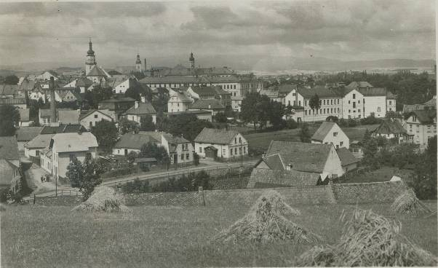V polovině 19. století nebyla v českém Slezsku, kam Bruntál patřil (na snímku z té doby), žádná veřejná nemocnice. Nejbližší byla až v Olomouci. Což představovalo více než šedesát kilometrů. A tak jednoho dne přišel dr. Josef Melion s nápadem, že by se jako měla založit nadace na výstavbu nemocnice. A hned ze svého nijak vysokého honoráře za dílo o minerálních pramenech Nízkého Jeseníku jako první věnoval vznikající nadaci 40 zlatých. Plných 35 let přibývaly k prvním Melionovým zlatkám další. Až druhého květnového dne 1883 zahájil stavitel Grüner stavbu první nemocniční budovy. Ke zvýšení stavebního fondu, který založil MUDr. Josef Vincenc Melion přispěli občané města a stav fondu se zvýšil na 14 330 zlatých. Dne 7. 9. 1885 byla nemocnice slavnostně otevřena a stala se první nemocnicí ve Slezsku. Před 125 lety, dne 18. 8. 1886 vyšel zemský výnos č. 9744, kterým byla bruntálská nemocnice deklarována jako veřejná a první svého druhu v českém Slezsku. V té době byla právě rok v provozu.
Doktor Melion byl v té době již dávno usedlým a váženým brněnským primářem. Ale předtím zanechal ještě ve Slezsku (Zátor) a na Moravě (Moravský Beroun, Budišov nad Budišovkou) zřetelné stopy. Nejdříve popsal minerální prameny v Zátoru (okres Bruntál - dodnes se zde čepuje Zátorská kyselka), poté v Ondrášově (dnes Moravský Beroun), odkud pochází dodnes známá Ondrášovka. A doktor Melion sám? Z Bruntálu odešel do Budišova nad Budišovkou a zde působil rovněž zdravý rozruch. Zaujaly ho totiž kyselé prameny na místě dnešních Jánských Koupelí (Johannisbrunn). Spolu s budišovským lékárníkem Václavem Radigem provedli rozbor blahodárné a léčivé kyselky lázní, které se i díky tomu po několika letech staly v Evropě pojmem. To ovšem netušil, že Jánské koupele dostanou ve 20. století dvě rány. Tou první bylo jejich znárodnění v roce 1945 a předání Revolučnímu odborovému hnutí. Tou druhou (a smrtelnou) byla naprostá absence odpovědnosti odborářů po roce 1989, kteří nechali tyto nádherné lázně svévolně zchátrat a rozkrást. Dne jsou zde jen trosky, na kterých občas parazituje jakási vše slibující společnost.
V roce 1852 odešel dr. Melion do Brna a zde se věnoval dalších plných 53 let lékařské praxi a svým odborným koníčkům. Známé brněnské Františkovo muzeum je spojeno mimo jiné i s mužem jménem Mořic Vilém Trapp, který byl jeho kustodem. Muž, který se těšil velké autoritě i daleko za hranicemi monarchie byl uznávaným spisovatelem, archeologem, historikem, heraldikem, numismatikem, kaligrafem a badatelem v oblasti uměni. Jeho velice trpělivým domácím lékařem byl právě dr. Josef Melion. Ten již předtím velmi svědomitě léčil profesora Albína Heinricha (1785 – 1864), rodáka z Frýdlantu nad Moravicí, význačného historika a pedagoga, který má rovněž svůj podíl na věhlasu brněnského Františkova muzea.
Josef Melion odešel z tohoto světa 7. dubna 1905. Proto si to datum pamatuji. Ovšem tento den (7. dubna) vyhlásil o sto let později (2005) parlament České republiky Dnem vzdělanosti. Což dohromady nikdo neví. Zrovna tak, jako málokdo ví, že MUDr. Josef Melion byl první, kdo položil na dřevo peníze na bruntálskou nemocnici. Která tam stojí a funguje dodnes. To nebylo jen gesto. To byl čin stavovské cti.
Smutné je, že v rámci naší „vzdělanosti“ o MUDr. Josefu Melionovi nikdo nic neví. Když napíši, že se narodil 17. března 1813 v Iglau, málokdo bude vědět, že jde o Jihlavu. Konec konců, ani tam ho nikdo nezná. Kdybyste se zeptali ve Frýdlantu nad Moravicí na Melionova prominentního brněnského pacienta profesora Albína Heinricha, tak byste se toho moc nedozvěděli, protože Frýdlant nad Moravicí se od 5. května 1950 jmenuje Břidličná. Zrovna tak jako dnešní Jeseník se původně jmenoval Frýdlant. Vůbec netuším, proč ten Den vzdělanosti komunističtí a sociálně demokratičtí poslanci v roce 2005 navrhli, když přinejmenším ti první mají jednoznačnou vinu na tom, že jsme málo vzděláni, a vesměs nevíme, kdo to byl dr. Melion a jemu podobní. Jenže mám pocit, že by mi soudružka poslankyně Marta Semelová vysvětlila, že onen návrh podali proto, že jedním ze zakládajících aktů Karlovy univerzity je nadační listina Karla IV. Ano, ze dne 7. dubna 1348. Proto slavíme Den vzdělanosti. Nikoli ovšem proto, jak by se mohlo někomu zdát, abychom něco věděli o nějakém německém doktorovi, případně o nějakých jiných doktorech. A to je pochopitelně neuvěřitelný průšvih.
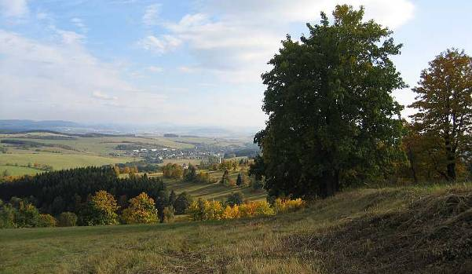
Čarovně krásný Nízký Jeseník skrývá ve svých útrobách mnohé poklady. MUDr. Josef Melion pomohl mimo jiné na svět pramenům minerálních vod. Sám patřil k těm, na které bylo z nejrůznějších důvodů zapomenuto. I v tomto si musíme doplnit svá vzdělání.
KNIHA „DOPISY BRATRA MARYČKY MAGDONOVÉ“ BYLA VČERA DŮSTOJNĚ ROZŠTÍPNUTA JAROMÍREM NOHAVICOU V OSTRAVSKÉM LIBREXU PŘED ZRAKY NĚKOLIKA STOVEK DIVÁKŮ
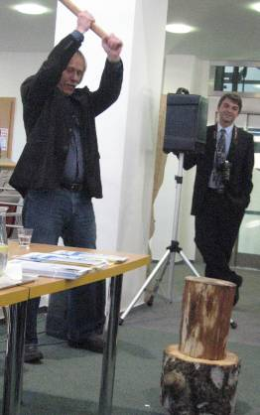
Abyste tomu rozuměli, ona se tak kniha nekřtila klasicky. Ona byla rozštípnuta a kmotrovi Nohavicovi se ten záměr zalíbil, a přistoupil na něj. Zručný tesař tedy knihu zavřel do špalku. Ten byl podstaven na další špalek, Jarek Nohavica uchopil širočinu, pronesl několik velice zajímavých veršů o autorovi knihy a sekl. Pochopitelně tak, aby se kniha dostala na světlo boží. A byla tak vlastně pokřtěna. Ještě předtím to všechno uvedla za LIBREX jako vždy skvělá paní Jitka Vaňková, přivítala hosty – autora knihy Ing. Jiřího Jezerského, kmotra knihy zpěváka, básníka a spisovatele Jaromíra Nohavicu a za vydavatelství MORAVSKÁ EXPEDICE® pana Petra Andrle. Protože jeho projev obsahoval i všechna potřebná fakta týkající se vydání knihy, dovolujeme si ho zde otisknout celý. Nikoli proto, že je autor projevu také vydavatelem tohoto listu. A do onoho projevu vsuneme další fotografie (a úplně na konci překvapení –Nohavicova nová báseň)

Vážené dámy, vážení pánové,
od jistého bodu vývoje lidské společnosti, je tato zmítána sporem o existenci Boha. I ti, kdož v něj nevěří, nakonec paradoxně občas používají termíny jako Boží prozřetelnost, Boží vnuknutí, či v jiných případech hovoří o bohumilé činnosti.
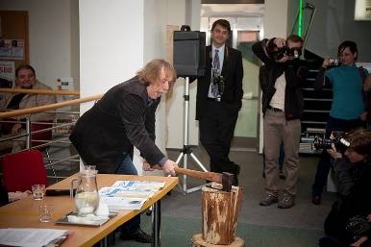
Ponechme tedy stranou řešení onoho sporu, ale připusťme, že před více než sto lety se Bohu podařil husarský kousek. Vyjmul z rozsáhlých ďáblových ostravských latifundií jedno jeho drobné léno, nazvané příznačně Čertova Lhotka. Nechal v něm postavit kostel Panny Marie Královny a hory této obce učinil mariánskými.
To bylo dílo nesporně bohulibé a já se ptám, dámy a pánové, kde zůstal ďábel? Pochopitelně, že byl a je latentně přítomen a číhá. Vyhovuje mu také, když se na onu změnu hor v mariánské, nějak zapomíná. Když se zapomíná na onen nádherný chrám Panny Marie Královny. Vyhovuje mu, když se spolu přeme a hádáme. Vyhovuje mu, když pijeme a zabíjíme se. A hlavně si přeje, abychom zapomněli.
Takže skutečně. Postupem času se na tuto změnu začalo zapomínat k velké potěše ďáblově. Takových míst je na světě více a Bůh, protože by na všechno nestačil, si k nápravě věcí vybírá často různé pomocníky. A tak se stalo, že si také pro Mariánské Hory, bývalou Čertovu Lhotku, vybral Jiřího Jezerského.
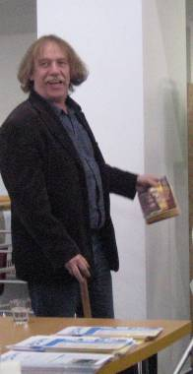
Nemusíte mi to prosím věřit, ale vím přesně, kdy se tak stalo. Bylo to 20. prosince 1990, v den, kdy Jiří Jezerský naposledy vyfáral na bývalém dole Ignat, zasunul lampu pod svoje číslo do stojanu v lampovně a vytáhl již prázdný čistý hák. Ten den Bůh pověřil Jiřího, aby byl i nadále horníkem. Aby doloval. Ale aby doloval informace od pamětníků, z archivů a tyto zpracovával a posílal na povrch. A Jiří tak činí. Kdysi vydal knihu, jejímž titulem, hrdě hlásal JSEM Viking, poté se s námi podílel na knize Lékař lidumil, předtím a potom napsal stovky článků a před rokem nás pozval k práci na jeho Dopisech bratra Maryčka Magdonové, když si předtím ověřil jejich čtivost na ostravacich.cz. Takže tohle všechno muselo být při této slavnostní příležitosti řečeno a objasněno, aby bylo zcela jasno, proč Jiří Jezerský takto činí a činit bude.
Dovolím si, poněkud neskromně, přijít i se svoji troškou do mlýna. Tahle kniha je od roku 1995 sedmdesátou knihou, která v Moravské expedici vyšla. Když jsme toto nakladatelství založili, první obraz, který jsme pověsili na stěnu, nebyla podobizna prezidentova, ale stylizovaná podoba Václava Matěje Kraméria, otce České expedice. A říkali jsme si tehdy, jak by bylo dobré, kdybychom i na Moravě expedovali co nejvíce knih s myšlenkami, které si ve své době jen velice obtížně razily cestu. Nu a tak se stalo, že těch knih je najednou sedmdesát.
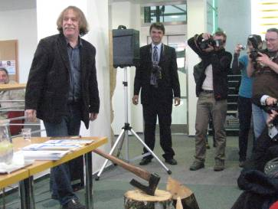
A ještě znovu si dovolím poznamenat, že tato kniha je také prvním dítětem Okrašlovacího spolku Rozhledna. Tento spolek jsme obnovili 107 let po jeho prvním založení, když v roce 1903 vznikl pro okrašlování Velkých Kunčic, Čeladné a okolí. Úkolem tohoto spolku není, jak by se mohlo na první pohled zdát, pouze postavit někde nějakou rozhlednu. Jeho úkolem je se rozhlížet v dobách přítomných i minulých a přinášet odtud tolik potřebné podněty. V tomto směru tato kniha naše představy splňuje.
V posledních letech dostávají naše knihy velice zajímavou grafickou tvář a podobu. Není to pouze tím, že naší kmenovou tiskárnou je tiskárna APRO v Ruské ulici v Bruntále. Je to především tím, že si v pojetí grafického poselství velice rozumíme s naším přítelem a kamarádem, majitelem této tiskárny panem René Daubnerem, jehož grafická pečeť bývá velice výrazná a originální i na drobných tiscích, natož pak na novinách a knihách, které u něj vydáváme. Je mezi námi přítomen a je mi velkou ctí, že to mohu připomenout.
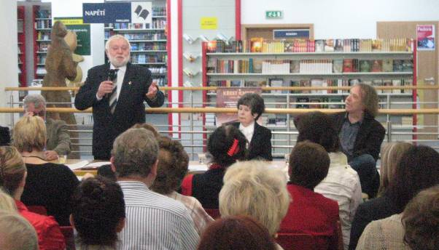Nu a dámy a pánové, to je asi tak všechno, co muselo být řešeno. To ostatní si necháme na připravený odpolední raut. Je dílem našich přátel z občanského sdružení Stránské u Rýmařova. Kdysi jsme u nich křtili jednu krásnou knihu a slíbili jsme si, že se zase někdy na nějakém křtu sejdeme. A tak jsme tady.
Nu, a protože se při takovýchto akcích děkuje, takže prosím pana Daubnera, aby tlumočil také náš díky, kolektivu tiskárny, poděkovat musím i bdělé korektorce Andree Adamové, výboru našeho Okrašlovacího spolku v čele s předsedou doktorem Milanem Bajgarem za aktivní přístup a také podnikatelům, kteří na důkaz dobrého vztahu k jejich sídelním Mariánským Horám zanechali v knize svá drobná, leč výrazně čitelná loga. Dík za podporu patří i ostravskému magistrátu.
Slova o tom, jak velice si ceníme toho, že knihu pokřtí pan Jaromír Nohavica, nechám sice nezištně, ale velice nerad, autorovi knihy Jiřímu Jezerskému.
Nu, a když bylo po křtu, tedy vlastně po rozštípnutí, začal Jiří Jezerský vyprávět o svých plánech na další knihy týkající se korespondence mezi sourozenci Magdonovými, hosté odpovídali na otázky a Jaromír Nohavica poprvé veřejně prohlásil, že hodlá zpochybnit to, že Vladimír Vašek napsal pod pseudonymem Petr Bezruč Slezské písně, jejich autorem je podle něj Ondřej Boleslav Petr. A v tom se shodují i s názorem vydavatele Petra Andrle (na snímku nahoře při projevu), který v předmluvě ke knize Jiřího Jezerského vyslovuje totéž. Nu a nebylo by to úplné, kdybychom nepochválili Vladimíru a Romana Křenkovy (fotografie Vladimíry Křenkové a jejich syna na konci následující strany) z občanského sdružení Stránské ze Stránského u Rýmařova. Jejich sýrové výrobky, valašská sakrajda, ale také docela obyčejný domácí chléb se škvarkami nebo s cibulí, to nemělo chybu. Křenkovi připravili opravdový raut a balíčky pro ty, kteří si knihu zakoupili na místě a nechali podepsat. Nu co se dá ještě k tomu všemu napsat? Jak říkala paní Jitka Vaňková, už toho tady bylo hodně. Ale tohle ještě nikdy. Myslela tím situaci, v níž Jaromír Nohavica rozetnul špalek a knihu z něj vlastně vysekl. Konec konců Josef, bratr Maryčky Magdonové, který dopisy psal, byl tesařem na dole Ignat. Proto ta sekyra, proto ten špalek. Takže ještě další fotografie a jinak kniha je od včerejšího večera na světě.
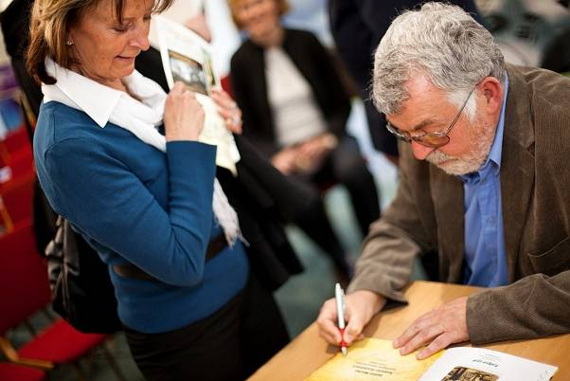
Jiří Jezerský podepisuje
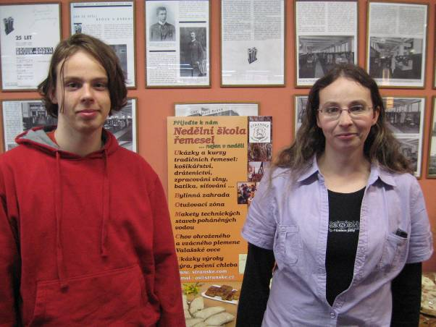
Paní Vladimíra Křenková se synem

FOTO PRO DNEŠNÍ DEN
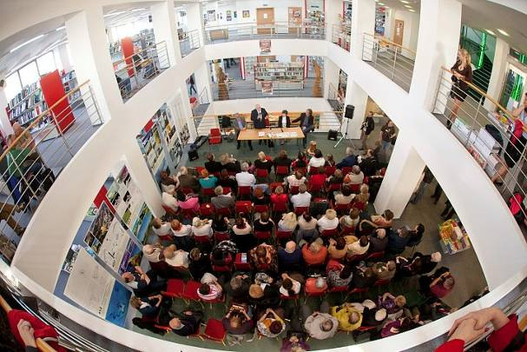
I takto vypadal křest knihy Jiřího Jezerského v ostravském Librexu..

PETROUŠKOVY PŘÍHODY (726)

Tentokrát příhoda hodně životní a velice aktuální. Napsala ji naše kolegyně a přítelkyně Mirka Melecká, členka Rotary Clubu Opava Internationál a je o solidaritě.
První dubnovou neděli uspořádal Rotary klub OPAVA International (z pohnutky solidární pomoci s mnoha tisícovkami japonských občanů, postihnutých v minulých týdnech jak krutým řáděním přírodních živlů, tak selháním nejmodernější techniky mající sloužit mírumilovně lidstvu ve 21. století) v římsko-katolickém kostele sv. Anny ve Slavkově u Opavy, za laskavého přispění místního faráře otce Marcina Kierasze, benefiční koncert pod názvem „Pro Japonsko“.
Mezi hosty zaplněného svatostánku byla mj. i manželka dirigenta opavského Slezského divadla paní Masako Nakagima-Snítilová pocházející z Japonska. V rámci tohoto benefičního koncertu vystoupili sólisté opery Slezského divadla v Opavě, paní Olga Procházková s hudebním doprovodem pana Františka Šmída a manželé Katarína a Alexander Vovkovi, které doprovázel na varhany pan Dr. Karel Holeš. Na programu byly skladby z repertoáru F. Schuberta, A. Vivaldiho, A. H. Rosewiga, G. F. Händela, G. Bizeta, A. Dvořáka, C. Francka a J. S. Bacha. Během koncertu vystoupil i letošní finalista oblastního opavského kola písničkové soutěže Začarovaná písnička Martin Lach z Opavy s kytarovým doprovodem Stanislava Mrůzka. Všichni vzácní účinkující vystoupili bez nároku na honorář. Celkový výtěžek této sbírky spolu s příspěvky Rotary klubů Opava International a Ostrava International bude zaslán japonskému Rotary klubu blízko postižené oblasti SENDAI a za nashromážděné finance v celkové výši 140.207 Kč budou pořízeny nejpotřebnější prostředky či potraviny pro těžce zkoušenou část postižených japonských občanů.

Dnes má svátek VENDULA, zítra HERMÍNA.
Nezapomeňte jim blahopřát.

A ÚPLNĚ NA ZÁVĚR?

On totiž Jaromír Nohavica při tom rozštípnutí knihy ještě zaveršoval. Hodně pozdě v noci jsme onen verš získali, takže vám ho za tepla, milí čtenáři, předáváme. Zněl takto:

Sekerou rozkrojím papíru trs
Krví jej pokropí ostravský prs
Jezerský Jirka se v autora zvrt
Povrchní literatury to smrt!

